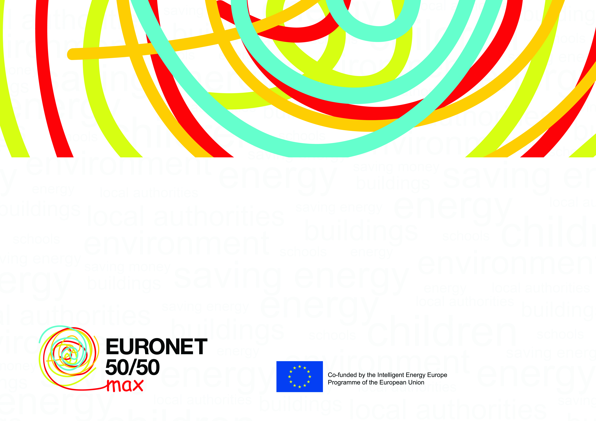

**Název školy**

Je členem sítě **škol 50/50**,

které v Evropě šetří energii